中国铁矿石价格指数（CIOPI）
中国钢铁工业协会 2019年4月16日印发

一、进口铁矿石价格（OPI）
4月16日，直接进口铁矿石62%品位干基粉矿到岸价格为92.85美元/吨（即1.4976美元/吨度），环比每吨下降0.97美元，降幅为1.03%，当月平均价格为91.77美元/吨。
4月16日，现货贸易进口铁矿石62%品位干基粉矿人民币含税价格为722.08元/吨，环比每吨下降7.96元，降幅为1.09%，当月平均价格为723.42元/吨。
4月16日，直接进口铁矿石58%品位干基粉矿到岸价格为83.87美元/吨（即1.4460美元/吨度），环比每吨下降0.88美元，降幅为1.04%，当月平均价格为83.12美元/吨。
4月16日，现货贸易进口铁矿石58%品位干基粉矿人民币含税价格为649.82元/吨，环比每吨下降5.42元，降幅为0.83%，当月平均价格为649.55元/吨。
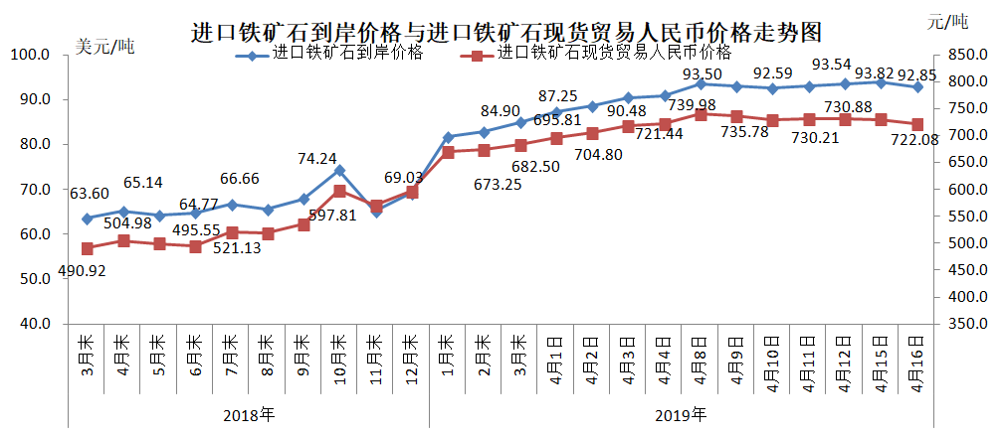
二、国产铁矿石价格
4月16日，国产铁矿石62%品位干基铁精矿含税价格为623.55元/吨，环比每吨上升0.15元，升幅为0.02%；比进口铁矿石低98.53元/吨，降幅为13.65%；当月平均价格为623.47元/吨，比进口铁矿石低99.95元/吨，降幅为13.82%。
4月16日，国产铁矿石65%品位干基铁精矿含税价格为698.56元/吨，环比每吨上升0.17元，升幅为0.02%；当月平均价格为697.68元/吨。
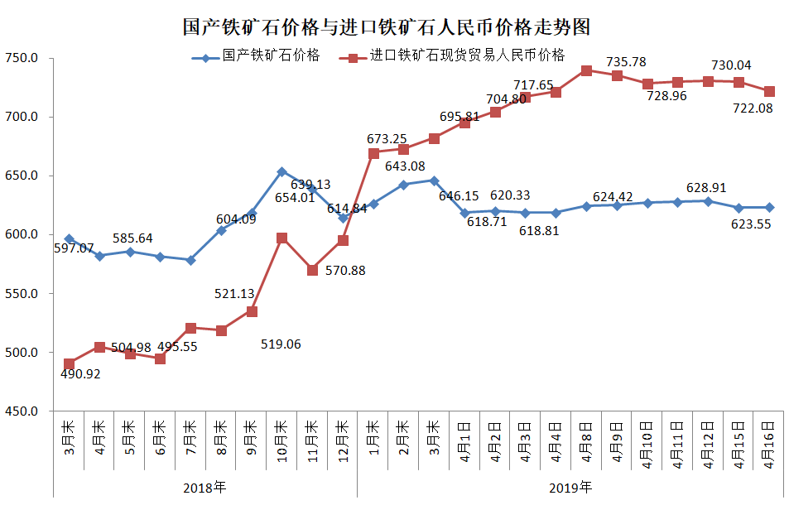三、中国铁矿石价格指数（CIOPI）
4月16日，中国铁矿石价格指数（CIOPI）329.00点，环比下降3.01点，降幅为0.91%。其中：国产铁矿石价格指数为250.90点，环比上升0.06点，升幅为0.02%；进口铁矿石价格指数为343.76点，环比下降3.59点，降幅为1.03%。
